Dane klienta/ Firmy
Adres
Kod/Miejscowość
Numer telefonu

Producent pojazdu: | Model / Typ:
Numer VIN.: | Stan licznika:
Nr Rejestracyjny: | Ciśnienie : (bar) p.l.: p.p.:  t.l.: t.p.:
Właściciel pojazdu: | Ciśnienie : (bar) p.l.: p.p.:  t.l.: t.p.:
Protokół pomiarowy
Kąt PK, WSZ, PSZ i różnicy skrętu wartości w stopniach [°]
Zbieżność całkowita i pojedyncza wartości w milimetrach [mm]

Środkowe położenie przekładni kierowniczej
przed po
ustawieniem ustawieniu
Kąt pochylenia koła PK
Zbieżność pojedyncza
Kąt wyprzedzenia sworznia WSZ
Kąt pochylenia sworznia PSZ
Kąt różnicy skrętu

przed po
ustawieniem ustawieniu
Kąt pochylenia koła PK
Zbieżność pojedyncza
Kąt wyprzedzenia sworznia WSZ
Kąt pochylenia sworznia PSZ
Kąt różnicy skrętu

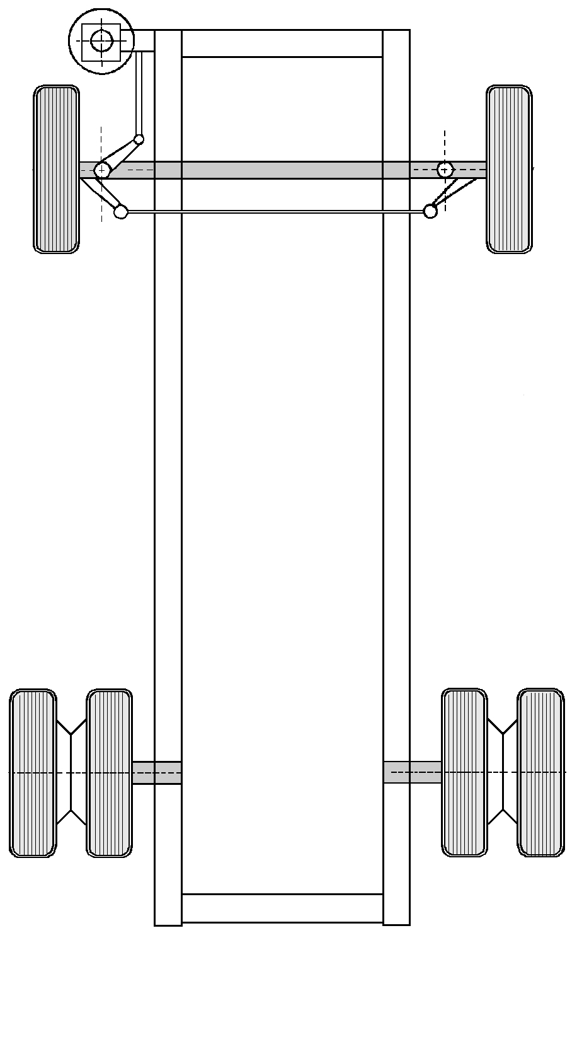
po
przed

ustawieniu

przed
Zbieżność cał.

po

Zbieżność
przed po
ustawieniem ustawieniu
Kąt pochylenia koła PK
Przesunięcie boczne osi
Nieprostopadłość osi

przed po
ustawieniem ustawieniu
Kąt pochylenia koła PK
Przesunięcie boczne osi
Nieprostopadłość osi

przed

po


Mechanik: | Data:  HAWEKA AG  Kokenhorststraße 4  30938 Burgwedel  Tel. +49 5139/8996-0  Fax: +49 5139/8996-222  www.haweka.com  info@haweka.com
Uwagi:

